GUÍA DE APRENDIZAJE LENGUA Y LITERATURA TERCERO MEDIO

DEPARTAMENTO DE LENGUAJE

Estimado alumno, debido a las actuales circunstancias y hasta que la situación se normalice, te invitamos a trabajar desde tu casa, leer esta guía e ir respondiendo las actividades propuestas. Es de suma importancia evidenciar lo que vas aprendiendo y las dudas que surjan de tu trabajo.
El objetivo de esta actividad es lograr que adquieras conocimientos y habilidades primordiales para afrontar tu siguiente desafío: el año 2020.
Envía tus respuestas y dudas al correo: Samuel.rap.sa@gmail.com ________ Muchas gracias.

Nombre
Curso
Correo electrónico
Fecha

“TODO ES UNA COPIA”

Objetivo: Reconocer el concepto de intertextualidad y cómo este está presente en muchos elementos del arte.

Contenidos: Intertextualidad

INTERTEXTUALIDAD:
Se define como intertextualidad la relación existente entre textos de una misma cultura. Estos pueden pertenecer a la mis época o no.
Un ejemplo de intertextualidad es el universo de Marvel Comics, donde un personaje puede aparecer en la película de otro. Tony Stark aparece en la película de Spiderman.
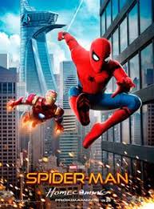

Ahora bien, en un texto escrito una relación intertextual se puede obtener cuando una obra cita a otra, se burla de otra, la nombra, etc.

Jorge Luis Borges, escritor argentino, señala que todos los textos son copias de otros. Afirma que todos los libros realizan una intertextualidad con el primer libro que se haya escrito, pues de ahí nace todo. Entonces, todo es una copia, nada es original

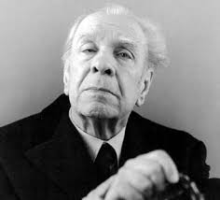

- Observa el siguiente póster de la película Shrek:

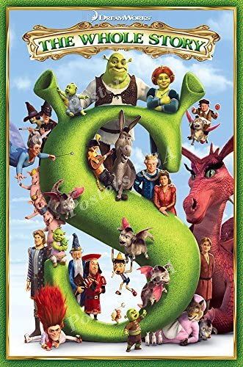

- ¿Qué personajes reconoces?
_______________________________________________________________________________________
_______________________________________________________________________________________
_______________________________________________________________________________________

- ¿Dónde has visto esos personajes además de en la película o son originales de Shrek?
_______________________________________________________________________________________
_______________________________________________________________________________________
_______________________________________________________________________________________

Como puedes apreciar, en la película se observa una gran cantidad de personajes que pertenecen a cuentos de hadas, pero que fueron incorporados en la película. El lobo feroz de La caperucita roja es uno de ellos. Todos estos personajes cumplen una función intertextual, pues la película es capaz de citar obras infantiles por medio de los personajes que incorpora.

- ¿Qué otra película, libro o pintura puedes nombrar donde se observe una intertextualidad? Explica
_______________________________________________________________________________________
_______________________________________________________________________________________
_______________________________________________________________________________________

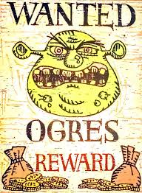

- A continuación leerás dos poemas de dos autores chilenos con el fin de analizar su relación intertextual, para ello recuerda la actividad anterior y las definiciones que se te han dado.

Arte poética – Vicente Huidobro | Ars poetique – Rodrigo Lira
Que el verso sea como una llave  que abra mil puertas.  Una hoja cae; algo pasa volando;  cuanto miren los ojos creado sea,  y el alma del oyente quede temblando.  Inventa mundos nuevos y cuida tu palabra;  el adjetivo, cuando no da vida, mata.  Estamos en el ciclo de los nervios.  El músculo cuelga,  como recuerdo, en los museos;  mas no por eso tenemos menos fuerza:  el vigor verdadero  reside en la cabeza.  Por qué cantáis la rosa, ¡oh poetas!  hacedla florecer en el poema.  Sólo para nosotros  viven todas las cosas bajo el sol.  El poeta es un pequeño Dios. | para la galería imaginaria  Que el verso sea como una ganzúa  Para entrar a robar de noche  Al diccionario a la luz  De una linterna  sorda como  Tapia  Muro de los Lamentos  Lamidos  Paredes de Oído!  cae un Rocket pasa un Mirage  los ventanales quedaron temblando  Estamos en el siglo de las neuras y las siglas  y las siglas  son los nervios, son los nervios  El vigor verdadero reside en el bolsillo  es la chequera  El músculo se vende en paquetes por Correos  la ambición  no descansa la poesía  está c  ol  g  an  do  en la dirección de Bibliotecas Archivos y Museos en Artí  culos de lujo, de primera necesidad,  oh, poetas! No cantéis  a las rosas, oh, dejadlas madurar y hacedlas  mermelada de mosqueta en el poema  El Autor pide al Lector diScurpas por la molestia (Su Propinaes Misuerdo)

Rodrigo lira toma el poema de Huidobro para reescribirlo totalmente y hasta burlarse de él. Lo que sí se debe tener claro es que la obra de Lira no puede existir sin la de Huidobro.

- Responde:

1.- ¿Por qué se puede afirmar que entre estos poemas existe una relación intertextual? Explica
_______________________________________________________________________________________
_______________________________________________________________________________________
_______________________________________________________________________________________
_______________________________________________________________________________________
_______________________________________________________________________________________
_______________________________________________________________________________________

2.- Cita textualmente 2 pasajes donde se evidencia una relación intertextual. Por ejemplo:
“que el verso sea como una llave que abra mil puertas” v/s “que el verso sea como una ganzúa para entrar a robar de noche”. Explica la relación intertextual en cada ejemplo que des.

_______________________________________________________________________________________
_______________________________________________________________________________________
_______________________________________________________________________________________
_______________________________________________________________________________________
_______________________________________________________________________________________
_______________________________________________________________________________________

3.-Después de leer los poemas ¿ Estás de acuerdo con lo planteado por Borges al afirmar que todos los libros son copias unos de otros? Justifica tu respuesta
_______________________________________________________________________________________
_______________________________________________________________________________________
_______________________________________________________________________________________
_______________________________________________________________________________________
_______________________________________________________________________________________
_______________________________________________________________________________________

- Antes de Terminar:
- Lee el siguiente poema del autor chileno Jorge Teillier y reescríbelo de la misma manera en que Rodrigo Lira lo hizo con el poema de Huidobro.

Blue- Jorge teillier | Tu poema
Veré nuevos rostros
Veré nuevos días
Seré olvidado
Tendré recuerdos
Veré salir el sol cuando sale el sol
Veré caer la lluvia cuando llueve
Me pasearé sin asunto
De un lado a otro
Aburriré a medio mundo
Contando la misma historia
Me sentaré a escribir una carta
Que no me interesa enviar
O a mirar a los niños
En los parques de juego.
Siempre llegaré al mismo puente
A mirar el mismo río
Iré a ver películas tontas
Abriré los brazos para abrazar el vacío
Tomaré vino sí me ofrecen vino
Tomaré agua si me ofrecen agua
Y me engañaré diciendo:
"Vendrán nuevos rostros
Vendrán nuevos días".

- PARA TERMINAR:

1.- ¿Qué tal te pareció esta guía de trabajo? Responde con total sinceridad

_______________________________________________________________________________________
_______________________________________________________________________________________
_______________________________________________________________________________________

2.- Requeriste ayuda de Internet, textos o de otra persona para realizar las actividades? De ser así señala de quién o qué recibiste ayuda:

_______________________________________________________________________________________
_______________________________________________________________________________________
_______________________________________________________________________________________

3.-¿Qué actividades te presentaron alguna dificultad? ¿Por qué?
_______________________________________________________________________________________
_______________________________________________________________________________________
_______________________________________________________________________________________

4.-¿Tus apoderados conocen o han participado del trabajo que estás realizando?
_______________________________________________________________________________________
_______________________________________________________________________________________
_______________________________________________________________________________________

Recuerda enviar tus dudas y respuestas al correo: Samuel.rap.sa@gmail.com
Muchas gracias.

